Idéburet offentligt partnerskap
Arbetsträning i Svenska kyrkan inom Marymetoden


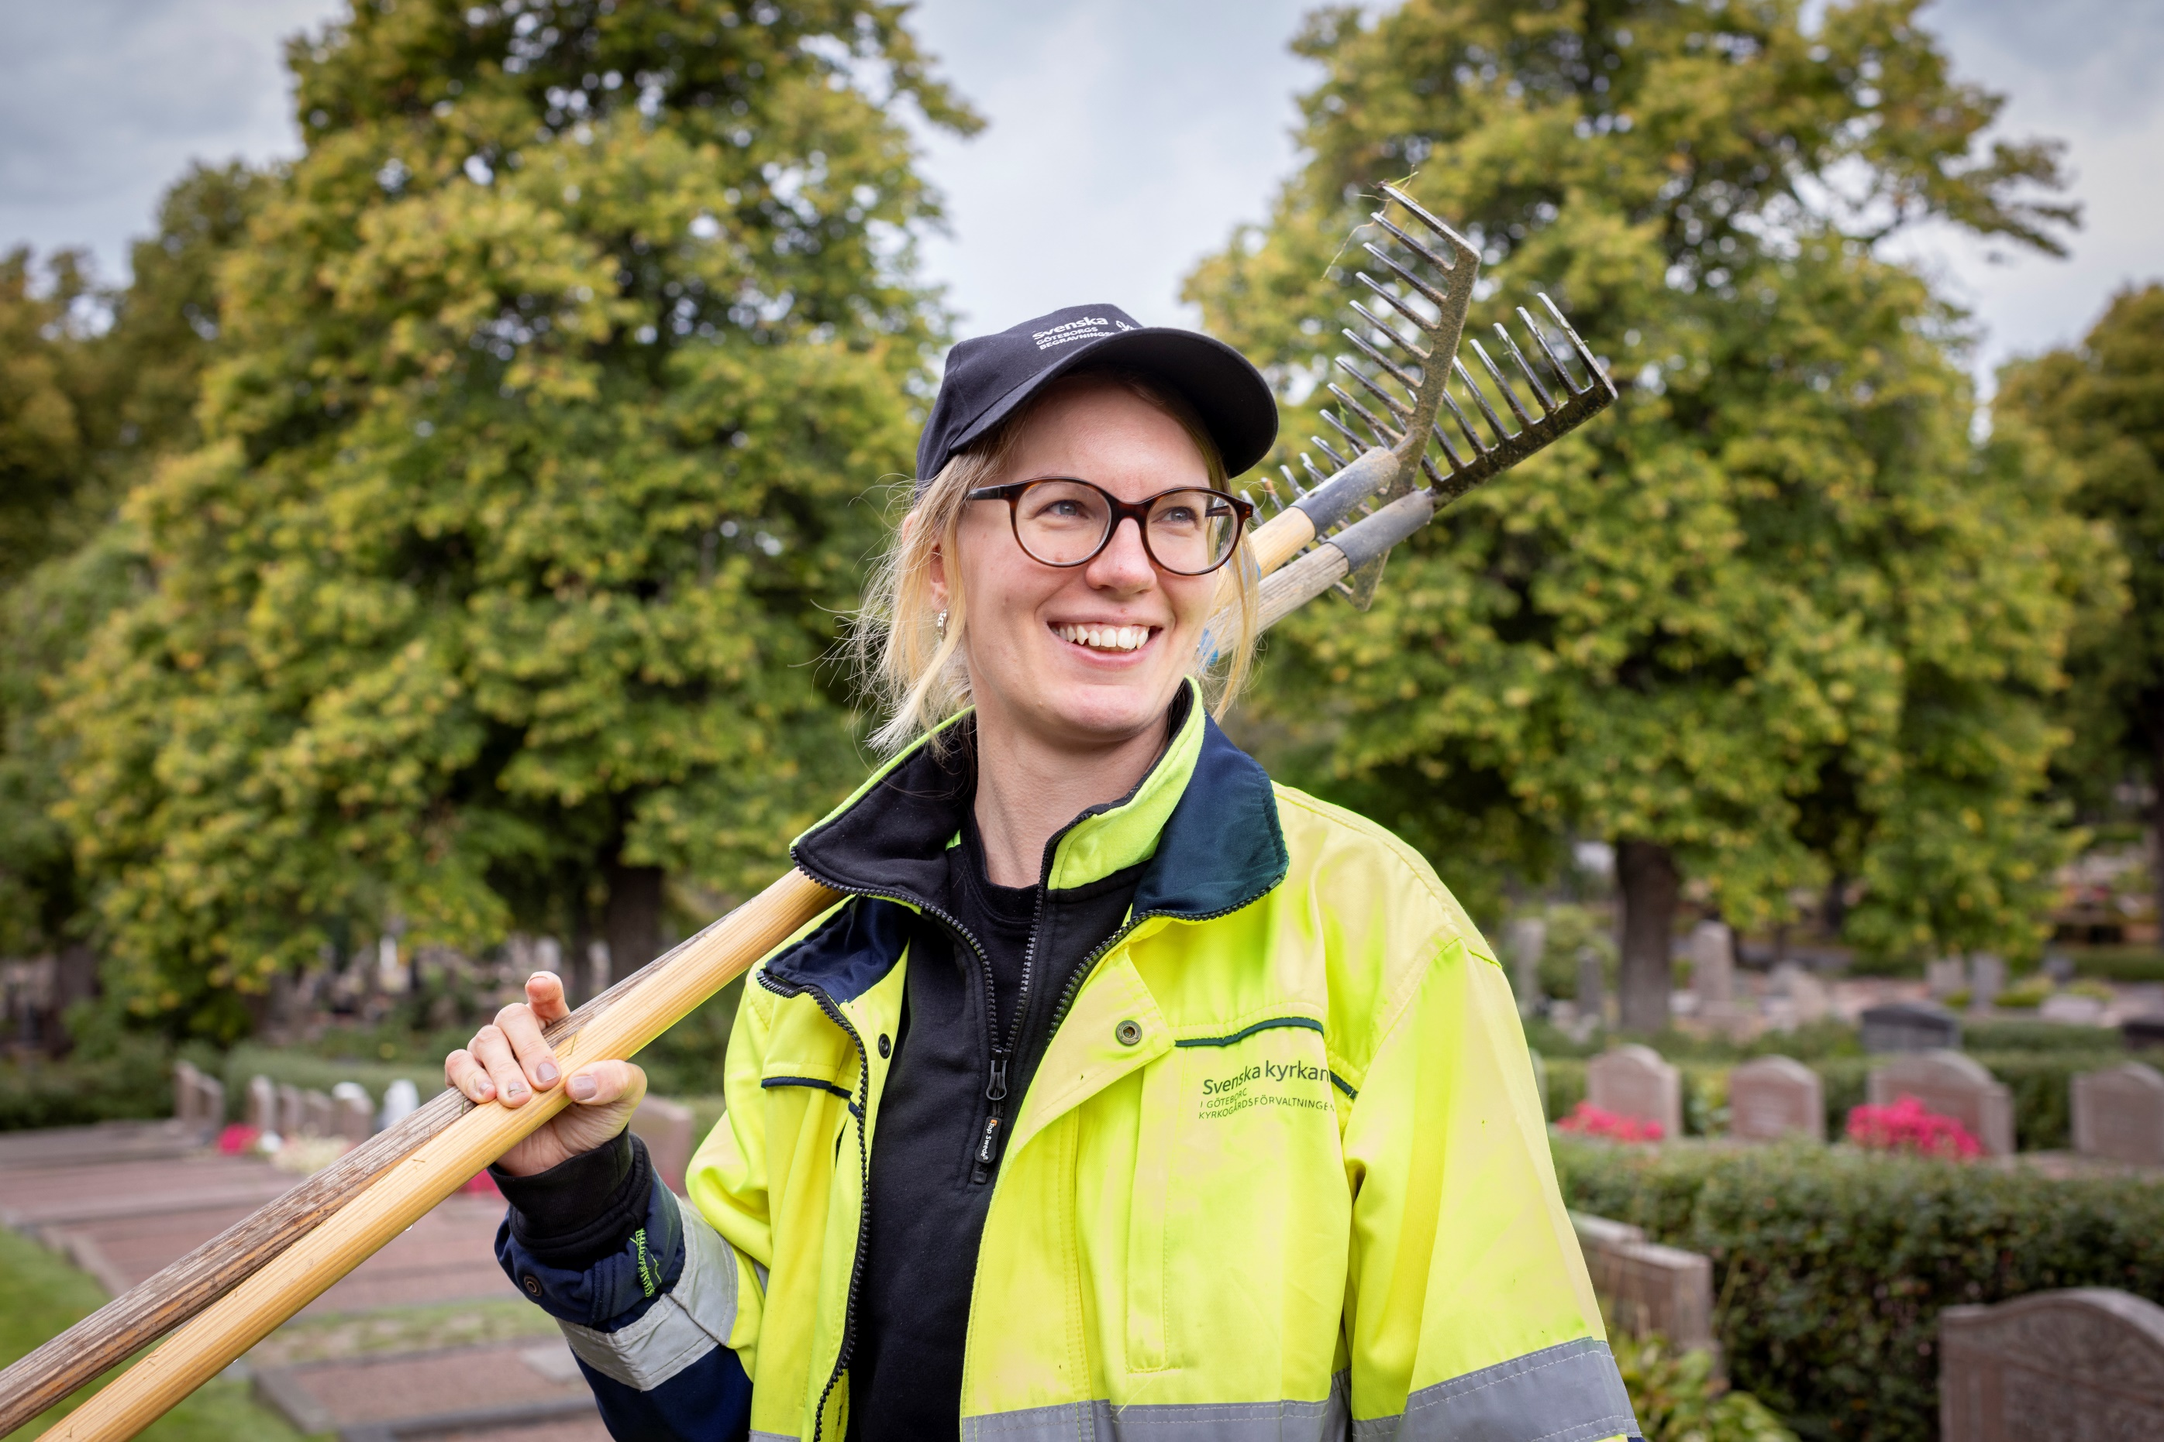



Arbetsträning i Svenska kyrkan

Parter
1. [Kommunens namn]
(Kommunens adress)
(Kommunens organisationsnummer)
2. [Församlingens namn, Svenska kyrkan],
(Församlingens adress)
(Församlingens organisationsnummer)

Bakgrund och syfte
Parterna ingår detta idéburna offentliga partnerskap (IOP) för att gemensamt främja social hållbarhet, arbetsinkludering och ökad egenförsörjning genom arbetsträning för personer som står långt från arbetsmarknaden. Samarbetet bygger på gemensamma mål, delat ansvar och ömsesidighet och syftar till att möta samhällsutmaningar som parterna var för sig skulle ha svårt att möta.
(Beskriv lokala förutsättningar som ligger till grund för samverkan, exempelvis antal personer som erhåller försörjningsstöd, vilka behov som identifierats för målgruppen i kommunen, etc)
Arbetsträning i Svenska kyrkan
En av Svenska kyrkan grunduppdrag är att bedriva diakoni. Diakoni kan beskrivas som kyrkans sociala arbete, det handlar om att genom delaktighet, med respekt och i ömsesidig solidaritet möta människor i utsatta livssituationer. Det diakonala arbetet riktar sig till alla människor, oavsett ursprung och trostillhörighet etc.
Att ta emot människor för arbetsträning är en del av Svenska kyrkans diakoni. Verksamheten bedrivs i enlighet med Marymetoden, en metod som bygger på en kristen människosyn, evidensbaserad praktik och strukturerat bemötande och syftar till att stärka deltagares egenmakt, hälsa och väg mot försörjning. Mary står för Meningsfullhet, Arbetsgemenskap, Rehabilitering och Yrkesstolthet.
Svenska kyrkan har ett strukturerat och framåtsyftande arbete på arbetsmarknadsområdet. En nationell samordnande stödfunktion håller samman arbetet och står i dialog med berörda nationella parter. Utbildningar för arbetslag, verksamhetsledare och handledare erbjuds kontinuerligt. Det finns även en digital mötesplats tillgänglig där handledare och verksamhetsledare från hela landet ses en gång per vecka. Förutom erfarenhetsutbyte och kunskapsdelning bidrar detta till kontinuerlig utvärdering och utveckling av Svenska kyrkans arbete med att ta emot människor för arbetsträning.

Mål

Det övergripande målet med partnerskapet är att inleda ett långsiktigt arbete som främjar utvecklingen av kvalitativa insatser som bidrar till att människor kan ta steg mot meningsfull sysselsättning och inkludering i samhället. Genom samverkan skapas bättre förutsättningar att bygga socialt hållbara insatser med individens behov i fokus.

Parterna är överens om följande delmål:
(Uppge överenskomna delmål, tex:
- Personer som erhåller försörjningsstöd erbjuds meningsfulla arbetsträningsplatser som bidrar till stegförflyttning mot arbete eller studier.
- Arbetsträningen bidrar till ökad inkludering och egenmakt där deltagaren tar ett större ansvar för sin egen utveckling mot arbete eller studier.
- Arbetsträning erbjuds i en inkluderande och rehabiliterande miljö som bidrar till förbättrad hälsa. Etc)

Målgrupp
Målgruppen är personer som av olika anledningar står utanför arbetsmarknaden där arbetsträning bedöms kunna leda till en stegförflyttning mot arbete och social inkludering. Kommunen ansvarar för att identifiera lämpliga deltagare. Beslut om placering i församlingens verksamheter sker därefter i samförstånd mellan kommun, församling och berörd individ.
Följande målgrupper kan matchas med tillgängliga arbetsträningsplatser (Maryplatser):
(Ange för er relevanta målgrupper, exempelvis:
- Personer som erhåller ekonomiskt bistånd och står långt från arbetsmarknaden.
- Personer med funktionsnedsättningar i behov av särskilt anpassade arbetsträningsplatser.
- Unga som varken arbetar eller studerar.
- Unga som behöver en anpassad arbetsträningsplats som en del av särskilda insatser för att underlätta återgång till skola/utbildning.)

Arbetsträningsplatser
Församlingen åtar sig att under tiden för aktuell överenskommelse reservera (uppge antal) platser för arbetsträning kopplat till denna överenskommelse. Samtliga personer som arbetstränar i församlingen tilldelas en handledare som är utbildad i MARY-metoden.
Maryplatser finns inom följande verksamheter/verksamhetsområden:
(Ange för er relevanta verksamheter, exempelvis:
- Vaktmästeri, lokalvård, kök/servering, kyrkogård/parkskötsel,
- Café Mary, Mary ljusverkstad, Mary Second hand, etc)
Maryplatserna tillsätts löpande utifrån behov.
(Uppge eventuella avvikelser, tex utifrån säsongsvariationer och semestertider)
Arbetsträningen sker i tre steg:
- Uppstart och introduktion, 2 månader
- Arbetsträning, 6 månader
- Förlängd arbetsträning, 6 månader eller efter överenskommelse
Deltagarna har rätt till två veckors sammanhängande sommarledighet, om inte annat parterna är överens om annat.
(Gör eventuella justeringar av arbetsträningens omfattning ovan utifrån överenskommelse mellan parterna och lokala förutsättningar)

Roller och ansvar
Församlingen ansvarar för handledning, arbetsmiljö och löpande rapportering samt för att arbetsträningen genomförs enligt Marymetoden. Att ta emot människor för arbetsträning kräver organisering, utbildade handledare och arbetslag, arbetstid för handledning, iordningsställande och införskaffande av arbetsmaterial/arbetskläder, tydliga arbetsbeskrivningar etc.
Kommunen ansvarar för att de personer som anvisas till arbetsträning är försäkrade samt att det finns en intern organisation för att anvisningar och uppföljningar. Ansvarig handläggare inom kommunen deltar på löpande möten med anvisade deltagare och handledare för planering och uppföljning av insatsen.
Båda parter åtar sig att verka för en god samverkan och uppfyllelse av aktuell överenskommelse.

Ersättning
Partnerskapet bygger på en ömsesidig samverkansrelation mellan parterna. Syftet är att lösa komplexa samhällsproblem, inte att någon part ska gå med vinst. Det innebär att berörda parter går in med olika resurser i samarbetet.
Församlingen/pastoratet bidrar till verksamheten med följande resurser:
(Beskriv vilka resurser ni går in med tex:
- Lokal
- Personal för verksamhetsledning och handledning
- Utbildning i handledarskap m.m.
- Etc.)
Att ta emot människor för arbetsträning är vanligtvis mer resurskrävande under den första tiden, omfattande resurser läggs då på introduktion, planering, anpassningar, relationer och instruktioner. Kostnaderna blir därmed högre under den inledande tiden av arbetsträningen.
Kommunen bidrar till verksamheten med följande ekonomiska resurser:
(Uppge de summor som ni kommit överens om. Exempelvis:
- Uppstart och introduktion, 600 kr per schemalagd dag och individ (första 2 månaderna)
- Arbetsträning, 400 kr per schemalagd dag och individ (månad 3-8)
- Förlängning av arbetsträningstid, 300 kr per schemalagd dag och individ (från månad 4 och framåt)
(OBS. Detta är bara ett exempel på summor, dessa behöver anpassas utifrån parternas överenskommelse)
Ersättning utgår även vid Marydeltagarens frånvaro, då handledaren ändå behövt lägga tid på förberedelser och planering m.m.
Ersättningen justeras årsvis utifrån inflation.

Tidsomfattning och uppsägning
Överenskommelsen gäller från och med den (uppge datum) till dess någon av parterna säger upp det eller begär en omförhandling av villkoren. Uppsägningstiden är tre månader.

Underskrifter
Ort och datum
Organisation (församlingens/kommunens namn)
Namn och titel
Underskrift

Ort och datum
Organisation (församlingens/kommunens namn)
Namn och titel
Underskrift

(Kopiera tabellen ovan om överenskommelsen gäller fler aktörer.)

